Администрация Ермаковского района

ПОСТАНОВЛЕНИЕ

«05» декабря 2013 года № 853-п

О резервировании земель в селе Ермаковское
Ермаковского района Красноярского края

В целях реализации Генерального плана села Ермаковское, утвержденного Решением Ермаковского районного Совета депутатов от 21.12.2012г №29-179р, в соответствии со ст. ст. 56, 56.1, 70.1 Земельного кодекса Российской Федерации, подпунктом 6 пункта 1 статьи 15 Федерального закона от 06.10.2003 N 131-ФЗ "Об общих принципах организации местного самоуправления в Российской Федерации", распоряжением администрации района от 16.10.2013г №534-р "О признании муниципальной нуждой размещение автостоянки пассажирского транспорта в селе Ермаковское на территории привокзальной площади», руководствуясь статьей 35 Устава Ермаковского района, администрация Ермаковского района ПОСТАНОВЛЯЕТ:

1. Зарезервировать земли для муниципальных нужд на два года в целях размещения автостоянки пассажирского транспорта в селе Ермаковское на территории привокзальной площади автовокзала из земель населенных пунктов общей площадью 3046 кв. м, расположенные по адресу : площадь Энгельса с.Ермаковское Ермаковского района Красноярского края, в соответствии со схемой согласно приложению 1 .
2. Ограничить в возведении, расширении и реконструкции жилых, производственных, культурно-бытовых и иных зданий, строений, сооружений права собственников земельных участков, землепользователей, землевладельцев, арендаторов земельных участков в соответствии с перечнем согласно приложению 2.
3. Отделу земельных и имущественных отношений администрации района (А.Л.Филимонова):
в десятидневный срок с даты издания настоящего постановления направить копию в федеральный орган исполнительной власти, осуществляющий ведение государственного кадастра недвижимости;
обеспечить ознакомление заинтересованных лиц с настоящим Распоряжением в течение срока его действия в администрации Ермаковского района по адресу: с. Ермаковское, пл. Ленина, 5, каб.315, с 08:00 до 16:00 в рабочие дни;
в месячный срок обеспечить государственную регистрацию ограничений прав на резервируемые земельные участки в порядке, установленном Федеральным законом от 21.07.1997 N 122-ФЗ "О государственной регистрации прав на недвижимое имущество и сделок с ним";
в срок до 31.12.2013г. осуществить информирование собственников, землепользователей, арендаторов земельных участков согласно приложению 2.
4. Постановление вступает в силу со дня подписания и подлежит опубликованию в газете «Нива» и размещению на официальном сайте администрации района в сети Интернет .

Глава администрации
района В.И.Форсель

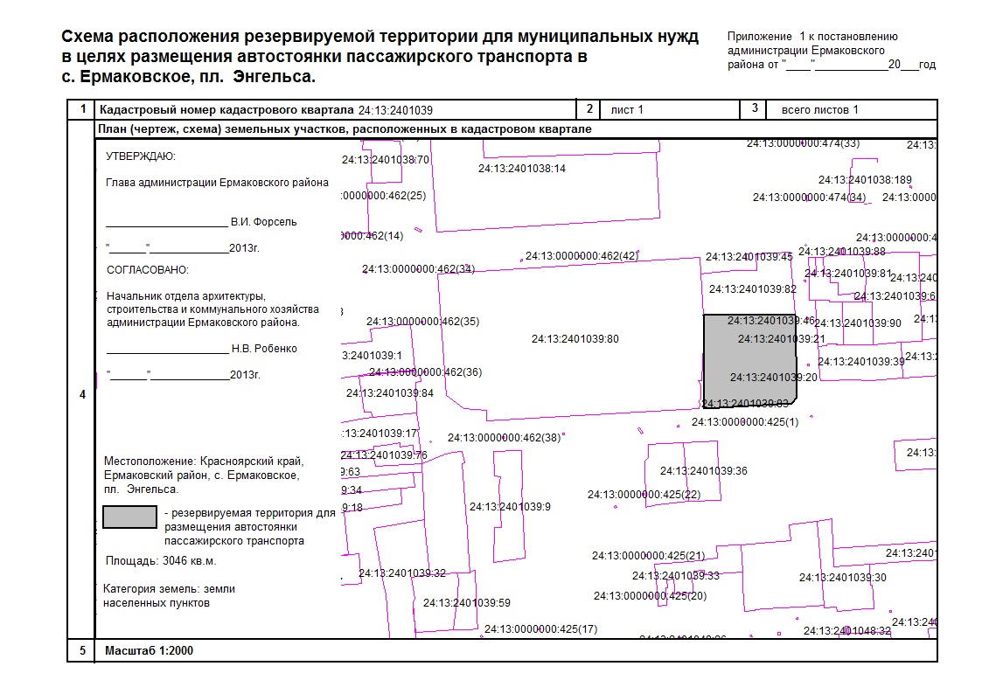

Приложение 2
к постановлению
администрации района
от 05.12. 2013 г. N 853-п

ПЕРЕЧЕНЬ
КАДАСТРОВЫХ НОМЕРОВ ЗЕМЕЛЬНЫХ УЧАСТКОВ, РАСПОЛОЖЕННЫХ
В ГРАНИЦАХ РЕЗЕРВИРУЕМЫХ ЗЕМЕЛЬ ПО АДРЕСУ:
с. Ермаковское, пл. Энгельса

1. 24:13:2401039:46.
2. 24:13:2401039:21.
3. 24:13:2401039:20
4. 24:13:2401039:83

